San Salvador, 16 de enero dos mil veinticuatro.

ACTA DE INCOMPETENCIA
Ciudadanía en general
Presente:

Por este medio La Unidad de Acceso a la Información Pública del Instituto Administrador de los Beneficios de los Veteranos y Excombatientes, (INABVE), declara la incompetencia de la información Oficiosa que se refiere el Artículo 10 Numeral 22 de la Ley de Acceso a la Información Pública (LAIP), sobre “El Informe de los Indicadores sobre el cumplimiento de esta ley que diseñe y aplique el Instituto”; no aplica por no corresponder a las funciones de esta Institución.

Y para efecto de dar cumplimiento a esta ley se hace del conocimiento a la Ciudadanía en general se extiende la presente acta correspondiente al Cuarto Trimestre 2023.

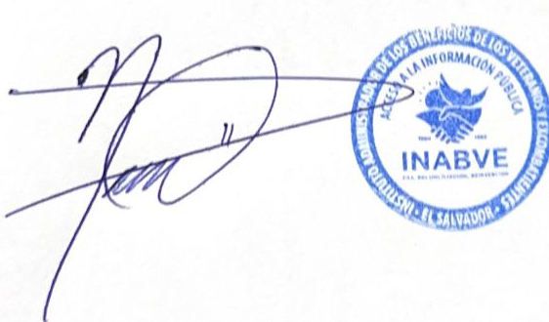

Licenciado. Noé Isaí Rivas Hernández
Oficial de Información
INABVE.

